*****Licence CSIA-Projet C++ :*** *Gestion de parc véhicules*

*Travail à réaliser :*

1. *Production informatique de base*

*Sous l’IDE CodeBlocks, créer une application C++ en mode console permettant la gestion d’un parc de véhicules d’occasion destinée aux professionnels de l’automobile. Noter que plusieurs vendeurs gèrent ce parc automobile.*

*L’application devra être interfacée avec des fichiers CSV.*

*L’application devra répondre aux fonctionnalités suivantes :*

* Afficher la liste des véhicules d’occasion à vendre
* Ajouter un véhicule d’occasion au parc
* Afficher la liste des clients
* Afficher le client d’un véhicule d’occasion
* Afficher le vendeur d’un véhicule d’occasion
* Sortir un véhicule d’occasion du parc
* Afficher la liste des vendeurs
* Afficher la liste des ventes

1. Présentation orale

A l’issue de votre travail, une présentation orale powerpoint d’environ 15-20 minutes est demandée intégrant notamment :

- diagramme de classes,

- un MCD,

- gestion des flux d’écriture dans le fichier CSV,

- points qui vont ont posés difficultés.

1. Exemples de captures d’écran de production finale

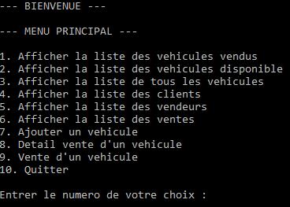

Ajout d’un véhicule :

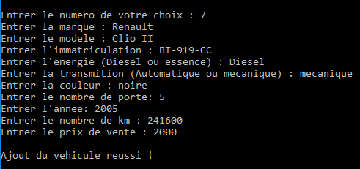

Afficher la liste de tous les véhicules :

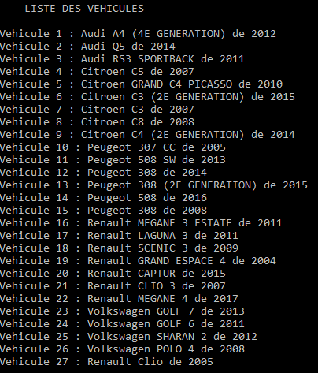

Afficher la liste de tous les véhicules disponibles:

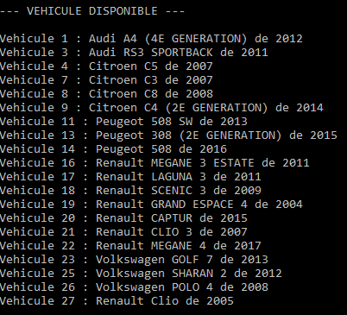

Afficher la liste de tous les véhicules vendus:

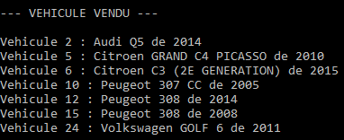

Afficher la liste des clients:

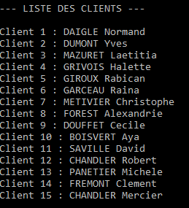

Axe de progrès (Facultatif) :

* Gestion avec une BDD.
* Environnement graphique.

Pour le temps restant : - Constitution des groupes avec 1 CP et 1 SLAM par groupe.

* Organisation du MCD, reflexion global, documentation web.